「僕にできることはまだあるかい？」

「愛にできることはまだあるよ」

今日は、国際協力に関わる方々やパラグアイに住む方々の思いを知り、「僕にできること」をもっと深く考えてみよう。

ワーク１
- 自分の資料の人のお仕事の内容や、やりがい・夢・子供たちへのメッセージなどを読もう。
- その人の考えや活動がＳＤＧｓのどの項目に関連すると思うか、項目の番号を複数記入しよう。
- その人の考えや活動を知って、自分が感じたことをメモしよう。

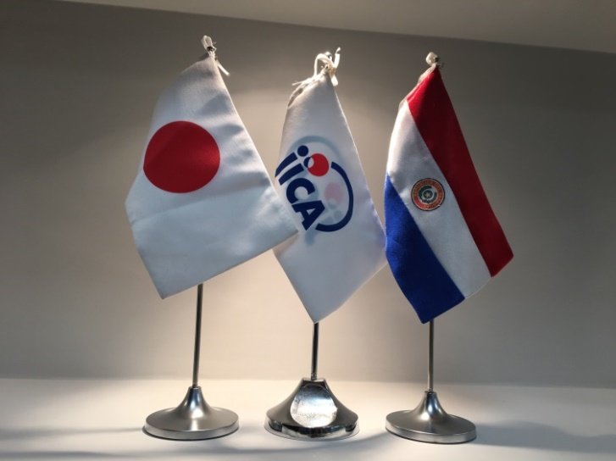
ワーク2
- 給食班に戻ってから１番の人から順番に発表する。
- 説明が終わったら、「アウイジェ（ありがとう）！」と互いにお礼を言おう。

国際理解・協力は簡単なことではありません。
それでも、足元から一歩ずつ行動している人たちの考えや活動を知り、「僕にできること」を考える日にしましょう♪

班員の名前 | パラグアイ関係者 | SDGs関連する項目番号 | 考えや感じたこと
自分 | さん
班員の名前 | パラグアイ関係者 | SDGs関連する項目番号 | 考えや感じたこと
 | さん
 | さん
 | さん
 | さん
 | さん

今日の授業の振り返り
１．SDGsについて理解できた。 （A B C D）
２．自分の考えを伝えることができた。 （A B C D）
３．友だちの考えを聞くことができた。 （A B C D）
４．以前よりも国際理解について興味を持つことができた。 （A B C D）

感じたこと・考えたこと

1年（ ）組（ ）番（ ）

